驱动

驱动 - 汇总信息
共找到 1 个帖子

帖子列表
标题 | 作者 | 发布时间 | 回复数 | 查看数
未知标题 |  | 2024-4-9 | [{'author': '立即注册', 'time': '未知时间', 'content': '更新驱动版本问题解决', 'images': []}] | 0

详细帖子内容

未知标题
【主帖内容】
使用S71500驱动采集Q寄存器地址的数据无法转换short

第三方软件采集到的正确数据

第三方.png (10.97 KB, 下载次数: 259)

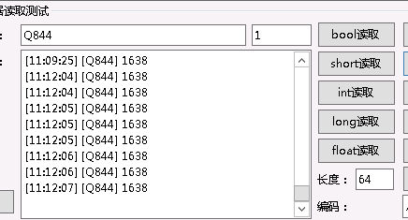

2024-4-9 11:16 上传

亚控采集的数据

IO.png (15.4 KB, 下载次数: 269)

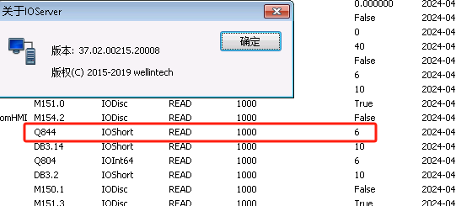

2024-4-9 11:16 上传

回复列表
【回复 1 - 立即注册】
回复时间：未知时间
更新驱动版本问题解决
--------------------------------------------------

